Insira o título de até 20 palavras, com letras maiúsculas apenas no início da frase, em nomes próprios e siglas:
o subtítulo deve ser separado por dois pontos e disposto na linha abaixo

Resumo: O resumo deve ter até 200 palavras, no idioma selecionado e em outro idioma estrangeiro. O texto deve ser formatado na fonte Times New Roman, tamanha 12, com espaçamento entre linhas de 1,5. Utilize negrito somente na palavra “Resumo”.
Palavras-chave: 3 a 5 palavras-chave; separe por ponto e vírgula; Não deixe em negrito.

Abstract: The abstract should be up to 200 words in the selected language and in another foreign language. The text should be formatted in Times New Roman font, size 12, with 1.5 line spacing. Use bold only in the word "Abstract".
Keywords: keyword; keyword; keyword.

Introdução
A formatação da página (Papel A4 com margens esquerda e superior em 3cm; margens direita e inferior em 2,0 cm) não deve ser alterada. Os parágrafos devem ser feitos com recuo especial na primeira linha de 2,0 cm, alinhamento justificado, espaçamento entre linhas de 1,5, e espaçamento antes e depois do parágrafo em 0 pt. O texto deve ser formatado na fonte Times New Roman. O parágrafo do presente modelo já segue todas as definições exigidas. As páginas não devem ser numeradas.

- Item de desenvolvimento. Use letras maiúsculas apenas no início da frase, em nomes próprios e siglas. Utilize Times New Roman, tamanho 12, negrito e alinhado à esquerda. Pular uma linha antes
O sistema de chamada das referências das citações diretas ou indiretas pode ser autor-data ou número. No sistema autor-data para citação direta se indica o nome do autor, ano e página. “As citações de até 3 linhas devem vir entre aspas, seguidas do nome do autor, data e página.” (Fulano, 2010, p. 11).
Já citações diretas com mais de três linhas, devem ser realizadas no corpo do texto, formatadas na fonte Times New Roman tamanho 10, com afastamento à esquerda de 4 cm, espaçamento entre linhas simples, e espaçamento antes e depois do parágrafo em 0 pt. Não devem ser utilizadas as aspas (Fulano, 2010, p. 11).

No sistema autor-data para citações indiretas, se utiliza o nome do autor e data. Exemplo: Neste texto, o papel do do direito ganha importância ampliada em nível internacional (Fulano, 2010).
No sistema número para citação direta e indireta, a indicação da fonte é feita por uma numeração única e consecutiva e em algarismos arábicos. A fonte consultada, quando “citada pela primeira vez, deve ter sua referência completa em nota de rodapé”. Esse e o próximo exemplo são de citação direta. “As citações de até 3 linhas devem vir entre aspas, seguidas do nome do autor, data e página”.
Já citações diretas com mais de três linhas, devem ser realizadas no corpo do texto, formatadas na fonte Times New Roman tamanho 10, com afastamento à esquerda de 4 cm, espaçamento entre linhas simples, e espaçamento antes e depois do parágrafo em 0 pt. Não devem ser utilizadas as aspas.

Exemplo de citação indireta no sistema númerico: Neste texto, o papel do do direito ganha importância ampliada em nível internacional.

- Item de desenvolvimento. Use letras maiúsculas apenas no início da frase, em nomes próprios e siglas. Utilize Times New Roman, tamanho 12, negrito e alinhado à esquerda. Pular uma linha antes
As figuras e tabelas devem estar inseridas no texto, e não no final do documento na forma de anexos.

Figura 1 - Utilize Times New Roman, tamanho 10, centralizado, espaçamento simples.
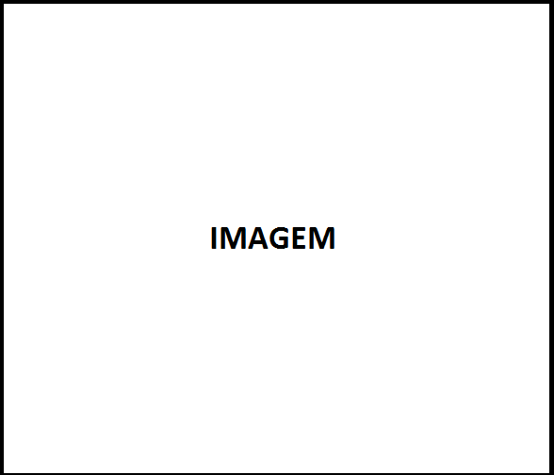
Fonte: Fulano, 2010, p. 11.

As tabelas devem estar inseridas no corpo do texto e confeccionadas no Word for Windows. Exemplo:

Tabela 1 - Utilize Times New Roman, tamanho 10, centralizado, espaçamento simples.
Fonte: Fulano, 2010, p. 11.

- Iitem de desenvolvimento. Use letras maiúsculas apenas no início da frase, em nomes próprios e siglas. Utilize Times New Roman, tamanho 12, negrito e alinhado à esquerda. Pular uma linha antes
Todo destaque que se queira dar ao texto deve ser feito com o uso de itálico, ficando vedada a utilização de negrito, sublinhado ou caixa alta para fins de dar destaque ao texto. As notas serão numeradas sequencialmente em algarismos arábicos e serão no formato de rodapé.
A formatação da página (Papel A4 com margens esquerda e superior em 3cm; margens direita e inferior em 2,0 cm) não deve ser alterada. Os parágrafos devem ser feitos com recuo especial na primeira linha de 2,0 cm, alinhamento justificado, espaçamento entre linhas de 1,5, e espaçamento antes e depois do parágrafo em 0 pt. O texto deve ser formatado na fonte Times New Roman. O parágrafo do presente modelo já segue todas as definições exigidas.

Conclusão
A formatação da página (Papel A4 com margens esquerda e superior em 3cm; margens direita e inferior em 2,0 cm) não deve ser alterada. Os parágrafos devem ser feitos com recuo especial na primeira linha de 2,0 cm, alinhamento justificado, espaçamento entre linhas de 1,5, e espaçamento antes e depois do parágrafo em 0 pt. O texto deve ser formatado na fonte Times New Roman. O parágrafo do presente modelo já segue todas as definições exigidas. O parágrafo do presente modelo já segue todas as definições exigidas.

Referências bibliográficas:

SOBRENOME, Nome. Nome da obra. 1. ed. Cidade: Editora, ano.

SOBRENOME, Nome. Título do artigo. Nome do periódico, cidade, n.1, p. 23-35, mês. / mês. ano.

SOBRENOME, Nome. Nome do capítulo disponível em obra coletiva. IN: SOBRENOME ORGANIZADOR, Nome. Título da obra coletiva. 1. ed. Cidade: Editora, ano.

SOBRENOME, Nome. Título da matéria online. Nome do jornal, cidade de publicação, dia, mês e ano. Seção (se houver). Disponível em: <URL>. Acesso em: dia, mês e ano.

TÍTULO da matéria se não houver nome do autor. Nome do jornal, cidade de publicação, dia, mês e ano. Seção (se houver). Disponível em: <URL>. Acesso em: dia, mês e ano.

TARTUCE, Fernanda. Mediação nos conflitos civis. 3.ed. Rio de Janeiro: Método, 2016.

MIRANDA, Martinho Neves. A Responsabilidade Civil nos Espetáculos Desportivos. Revista de Direito Carioca, Rio de Janeiro, n.1, p. 23-35, jan. /jun. 2010.

FULANO, Nome. Nome da obra. Cidade: Editora, ano.
Fulano, 2010, p. 11.
Fulano, 2010, p. 11.
CICLANO, Nome. Nome da obra. Cidade: Editora, 2000. p. 11.
Não será adotado o uso de notas de fim. Fica vedado o uso do “op. cit.”, “ibidem” e “idem “ nas notas bibliográficas, que deverão ser substituídas pela referência completa, por extenso. Todos os destaques devem ser feitos em itálico.

